**Analytic Spherical Harmonic Gradients for Real-Time Rendering with Many Polygonal Area Lights**

胡思超 22151044 软件学院 软件工程 2021/12/21

**1.摘要**

自从渲染方程在1986年被提出，如何以更好的效率和更优的近似去解这个渲染方程成为了后来的主要问题。对此，PRT(precomputed radiance transfer)的思路就是使用球谐函数(spherical harmonics)对场景中确定不变的变量进行预计算，这样一来，在实时渲染时需要进行计算的只有动态的变量。近年来，均匀多边形光源的球谐系数的解析公式被提出，使得近场光源也可以被用在PRT系统和离线渲染中。这样的方法需要计算每个光源在每个顶点或着色点的值，因此造成了效率的低下，即使这些值在空间中是平滑的。这样的线性复杂度使得这种方法在多光源问题上显得束手无策。因此本文提出了一个结合空间梯度的均匀多边形光源的球谐函数的解析公式，并使用雷诺传输定理来将问题简化为边界的积分。球谐函数梯度可以实现用稀疏的空间采样来作为精密的Hermite插值的输入，这样一来，以最小的开销和帧率损失来将场景扩展到大量的光源也成为可能。

该论文的主要创新点在于：1.球谐梯度解析公式的推导：这是对SH系数的推广，并且做了问题的简化。2.基于梯度的插值。开发了一种Hermite三次插值方法，使用稀疏的样本集完成精确的渲染，并且，在区域光源增加数量时，对比其他方法可以取得明显的优势。3.实现了在多区域光源下的高效实时渲染，这种方法还可以将高分辨率纹理的光源分解成多个均匀的多边形光源。

**2.主要公式推导**

**2.1反射方程和PRT**

PRT算法的总体思路是把渲染方程变成简化版的反射方程

$$B\left(x\right)=\int_{S^{2}}{L_{i}\left(x,ω_{i}\right)T\left(x,ω_{i}\right)ⅆω_{i}}$$

其中 $x$ 为要渲染的点的位置， $B\left(x\right)$ 为渲染的结果， $L_{i}\left(x,ω_{i}\right)$ 表示在点 $x$ 处来自 $ω_{i}$ 方向的光照， $T\left(x,ω_{i}\right)$ 表示对顶点预计算的结果，它封装了渲染方程中的BRDF项、余弦项和可见项，积分域 $S^{2}$ 表示该点所对应的接受光源的方向范围。在把L和T两项都转换成SH系数之后，由SH的正交性，我们就可以得到

$$B\left(x\right)=\sum_{l= 0}^{l_{max}}{\sum_{m= -l}^{l}{L_{lm}(x)T_{lm}(x)}}$$

这样一来就把积分运算变成了向量的点乘运算。

**2.2球谐函数(Spherical Harmonics)**

球谐函数是一组定义在单位球面上的基函数，类似于傅里叶级数逼近原函数的方法，球谐函数的运算是一种二维球面上逼近和拟合原函数的方法。在球谐函数中，每一阶中m = 0的项称为带谐函数(zonal harmonics)，带谐函数是围绕z轴径向对称的。对于围绕 $ω_{c}$ 轴的ZH函数，ZH可以被表示为

$$Y_{l0}\left(ω∙ω_{c}\right)=K_{l}P_{l}(ω∙ω_{c})$$

我们可以用ZH函数来计算SH函数，即：

$$Y_{lm}\left(ω\right)= \sum_{j}{α_{l,j}^{m}Y_{l0}(ω∙ω_{l,j})}$$

其中 $ω_{l,j}$ 表示每个旋转ZH瓣的中心方向， $α_{l,j}^{m}$ 表示对应的权值。又由光照的球谐系数计算方程可得

$$L_{lm}\left(x\right)= \int_{Q\left(x\right)}{Y_{lm}\left(ω\right)ⅆω}$$

$$=\int_{Q\left(x\right)}{(\sum_{j}{α_{l,j}^{m}Y_{l0}(ω∙ω_{l,j}))}ⅆω}$$

$=\sum_{j}{α_{l,j}^{m}\int_{Q\left(x\right)}{Y_{l0}(ω∙ω_{l,j})dω} }$

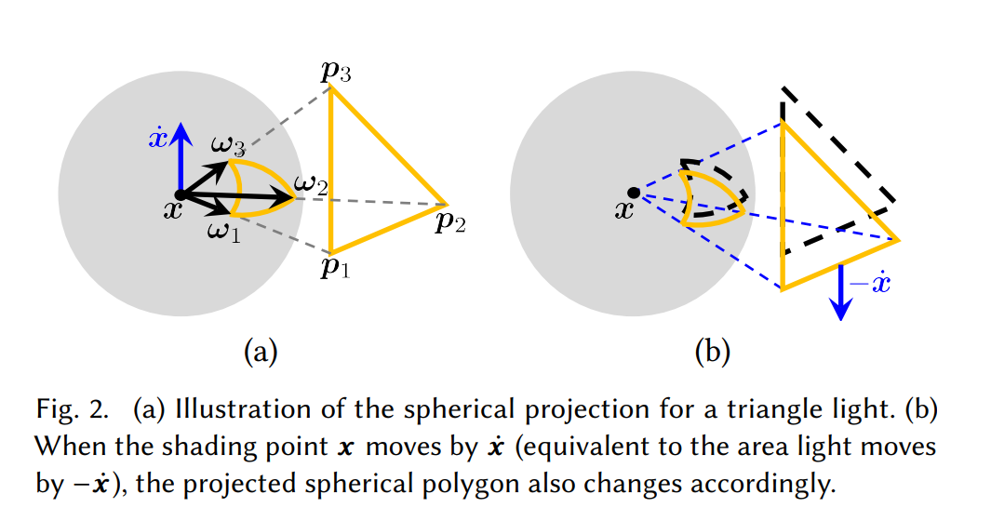

**2.3方程推导**

给定一个点x，我们可以把光照在该点的梯度定义为：

$$∇L_{lm}\left(x\right)=\left(∂_{x}L_{lm}\left(x\right), ∂_{y}L_{lm}\left(x\right),∂_{z}L_{lm}\left(x\right)\right)$$

由雷诺传输定理，可得：

$$∂_{z}\int_{Q\left(x\right)}{Y_{lm}\left(ω\right)ⅆω} = \int_{Q\left(x\right)}{∂_{z}\left[Y_{lm}\left(ω\right)\right]ⅆω}+ \int_{∂Q\left(x\right)}{\left\langle n_{⊥},\dot{ω}\right\rangle Y_{lm}\left(ω\right)ⅆl\left(ω\right)}=\int_{∂Q\left(x\right)}{\left\langle n_{⊥},\dot{ω}\right\rangle Y_{lm}\left(ω\right)ⅆl\left(ω\right)}$$

因为SH基函数与着色点位置不相关，所以 $∂_{z}\left[Y_{lm}\left(ω\right)\right]=0$。对于每个 $ω∈∂Q\left(x\right)$, $l\left(ω\right)$ 表示弧长微元， $n_{⊥}$ 则是 $ω∈S^{2}$ 的切线空间中垂直于边界曲线的单位向量。 $\dot{ω}$ 则表示 $ω$ 的微分，可以通过数学运算将其表示为：

$$\dot{ω}=\frac{-\dot{x}}{\left\|y-x\right\|}-ω\left\langle ω,\frac{-\dot{x}}{\left\|y-x\right\|}\right\rangle$$

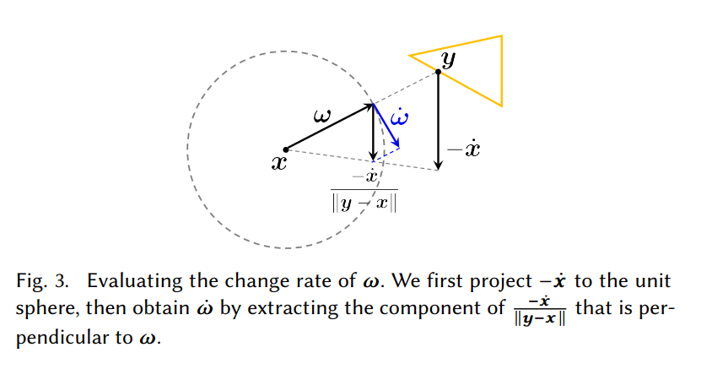

把上面的积分分解，可以写成多个弧线积分求和的形式：

$$∂_{z}L_{lm}\left(x\right)=\sum_{i=1}^{N}{\int_{ω_{i}}^{ω_{i+1}}{\left\langle n_{i},ω\right\rangle Y_{lm}\left(ω\right)dl\left(ω\right)}}$$

$∀ω∈(ω_{i},ω_{i+1})$， $ω$ 的法向单位向量 $n_{i}$ 相同： $n_{i}=\frac{ω_{i}×ω_{i+1}}{\left\|ω_{i}×ω_{i+1}\right\|}$。再将 $ω$ 用参数 $t∈[0,T_{i}]$ 表示，得： $ω\left(t\right)=ω_{i}\cos{t}+λ\sin{t}$。其中 $λ=n_{i}×ω_{i}$. 这样一来，上述的积分就可以转换：

$$G_{lm}^{(i)}=\int_{ω_{i}}^{ω_{i+1}}{\left\langle n_{i},ω\right\rangle Y_{lm}\left(ω\right)dl\left(ω\right)}=\int_{0}^{T_{i}}{\left\langle n_{i},\dot{ω}\left(t\right)\right\rangle Y_{lm}(ω(t))dt}$$

用 $G_{lm}^{(i)}$ 指代这个积分。再结合上述的使用ZH函数计算SH函数的方法，我们就可以将其写成： $G_{lm}^{(i)}=\sum_{j}{α_{l,j}^{m}\int_{0}^{T_{i}}{\left\langle n_{i},\dot{ω}\left(t\right)\right\rangle Y_{l0}\left(ω\left(t\right)∙ω_{l,j}\right)ⅆt}}$。

其中权重 $α_{l,j}^{m}$ 和ZH瓣的中心方向 $ω_{l,j}$ 可以被预计算。再对其中的积分 $\int_{0}^{T_{i}}{\left\langle n_{i},\dot{ω}\left(t\right)\right\rangle Y_{l0}\left(ω\left(t\right)∙ω_{l,j}\right)ⅆt}$ 进行一系列简化之后，会得到

$$G_{l,j}^{(i)}=\frac{n_{z}K_{l}}{l_{i}\sin{T_{i}}}\int_{0}^{T_{i}}{\sin\left(t-T_{i}\right)P_{l}\left(c_{x}\cos{t}+c_{y}\sin{t}\right)dt}-\frac{n_{z}K_{l}}{l_{i+1}\sin{T_{i}}}\int_{0}^{T_{i}}{\sin\left(t\right)P_{l}\left(c_{x}\cos{t}+c_{y}\sin{t}\right)dt}$$

总结算法的整体思路的话，就是把梯度用SH函数表示： $∂_{z}L_{lm}=\sum_{i}{\sum_{j}{α_{l,j}^{m}G_{l,j}^{(i)}}}=\sum_{j}{α_{l,j}^{m}(\sum_{i}{G_{l,j}^{(i)}})}$。再将 $G_{l,j}^{(i)}$ 写成使用勒让德多项式的简单积分：

$$G_{l,j}^{(i)}=\frac{n_{z}K_{l}}{Al_{i}\sin{T_{i}}}\left(C_{l}\cos\left(T_{i}+T^{'}\right)-E_{l}\sin\left(T_{i}+T^{'}\right)\right)-\frac{n_{z}K_{l}}{Al_{i+1}\sin{T_{i}}}\left(C_{l}\cos{T^{'}}-E_{l}\sin{T^{'}}\right)$$

其中 $A=\sqrt{c_{x}^{2}+c_{y}^{2}}$, $T^{'}=arctan⁡(\frac{c_{x}}{c_{y}})$,

$$E_{l}=\int_{0}^{T_{i}}{\left(\frac{d}{dt}h\right)P_{l}\left(h\right)dt}=\int_{h(0)}^{h(T_{i})}{P_{l}(h)dh}=\frac{1}{2l+1}\left[P_{l+1}\left(h\right)-P_{l-1}\left(h\right)\right]|_{c_{x}}^{c_{x}\cos{T_{i}}+c_{y}\sin{T_{i}}}$$

这里利用了勒让德多项式的递归性： $\left(2l+1\right)P_{l}\left(h\right)=\frac{d}{dh}(P_{l+1}\left(h\right)-P_{l-1}(h))$.

$C_{l}=\frac{1}{l+1}[\left(c_{x}\sin{T_{i}}-c_{y}\cos{T_{i}}\right)P_{l}\left(h\left(T_{i}\right)\right)+c_{y}P_{l}\left(c_{x}\right)+\left(c_{x}^{2}+c_{y}^{2}-1\right)D_{l}+lB_{l-1}]$.

其中边界积分 $B_{l}=\int_{0}^{T_{i}}{P_{l}\left(h\right)dt}, D_{l}=\int_{0}^{T_{i}}{\frac{d}{dh}P_{l}\left(h\right)dt}$，它们都可以利用初值和递归关系被计算出来。这三个线积分 $B_{l}，D_{l}，E_{l}$ 可以在计算SH梯度和SH系数时被复用，因此可以减少开销。

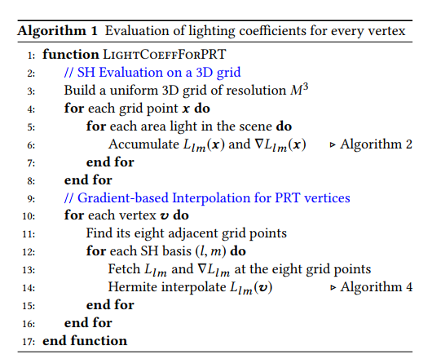**3.算法实现**

基于上述的公式，我们就可以在给定一个着色点和多边形光源时，同时计算SH系数和梯度。剩下的问题就是如何将算法扩展到多个多边形光源的场景应用。文中提出了利用SH系数随着着色点移动而变化的平滑性，提出了先计算稀疏的网格点的系数，再用插值方法计算着色点系数的方法。而这个计算的时间和光源的数量无关，因此这个算法就实现了大量光源的场景渲染。

**3.1球谐系数和梯度的迭代计算**

这部分算法，以着色点 $x$、拥有N个顶点的多边形 $P_{i}$、权重 $α_{l,j}^{m}$、最高阶为 $l_{max}$ 的ZH函数的中心方向 $ω_{l,j}$ 作为输入，输出为 ${(l_{max}+1)}^{2}$ 个的SH系数 $L_{lm}$ 和SH梯度 $∂_{x}L_{lm}, ∂_{y}L_{lm}, ∂_{z}L_{lm}$。

这部分计算可以被分成几个部分：

1. 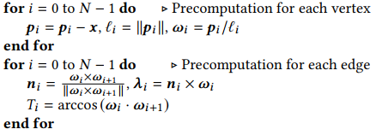对光源的每个点和每条边进行预处理。对每个顶点，计算一个从着色点到它的单位向量。对每条边线，计算一个从起始角度到终止角度的弧度值。
2. 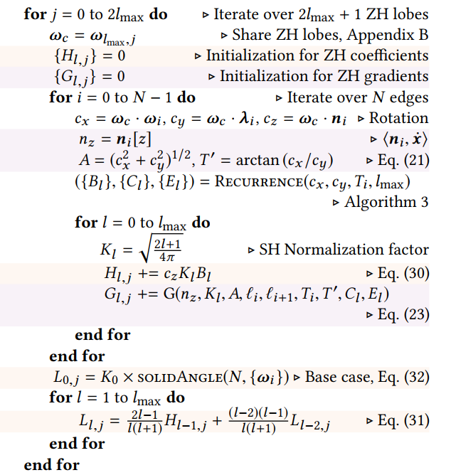单个ZH系数和梯度的估计。需要对 $2l_{max}+1$ 个ZH瓣做运算，对每一瓣用 $ω_{c}$ 表示中心方向，然后对每一条多边形光源的边做运算。对每一条边，先计算一组 $(c_{x, } c_{y},c_{z})$ 作为一组临时的坐标，通过这组坐标算出边界积分需要的 $A$ 和 $T^{'}$ 两个参数。然后使用现有的参数运算 $B_{l},C_{l},E_{l}$。

根据推导的公式，就可以在每一阶上计算 $H_{l,j}$ 和 $G_{l,j}$。

最后再用 $H_{l,j}$ 这个中间变量来计算ZH系数。

1. 最后一步是从得到的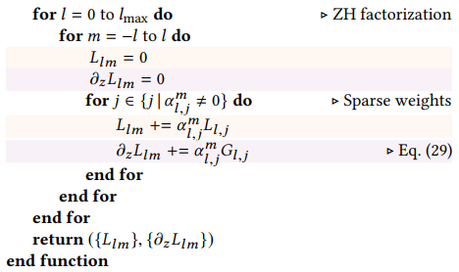ZH系数和梯度计算SH系数和梯度。
2. 总体而言，计算ZH系数和梯度的时间复杂度是 $O(Nl_{max}^{2})$。使用ZH计算SH的时间复杂度是 $O(l_{max}^{3})$，这里的最里面的循环，因为系数 $α_{l,j}^{m}$ 是稀疏的，因此需要的时间很短。总体的空间复杂度是 $O(l_{max}^{2})$

**3.2 基于梯度的插值方法**

原文中提出了一种基于Hermite插值方法的3D插值方法。一维的Hermite插值方程： $q\left(x\right)=a+b\left(x-x_{L}\right)+c{(x-x_{L})}^{2}+d{\left(x-x_{L}\right)}^{2}(x-x_{R})$。

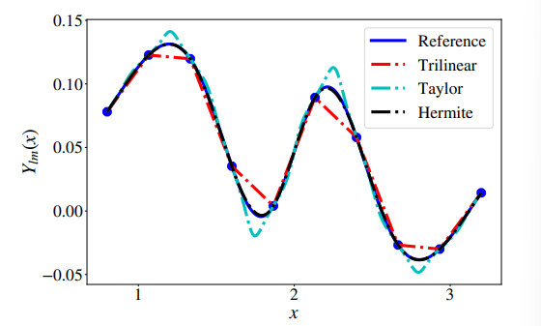原文中对比了几种插值方法的拟合结果：

可以看到对比其他两种方法，Hermite的结果更精确。

方程中的系数则可以表示为：

$$a=f_{L},b=f_{L}^{'},c=\frac{s-f_{L}^{'}}{x_{∆}},$$

$d=(f_{L}^{'}+f_{R}^{'}-2s)/x_{∆}^{2}$.

其中 $x_{∆}=x_{R}-x_{L},s=(f_{R}-f_{L})/x_{∆}$.

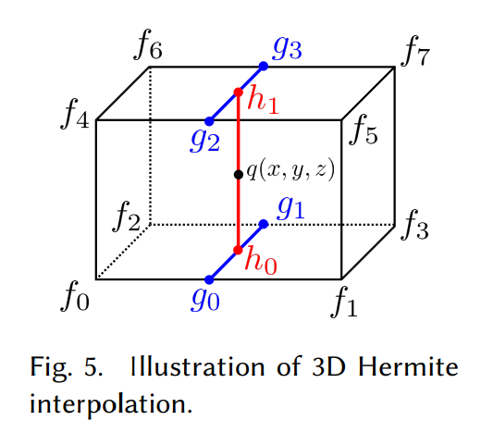将Hermite插值用在按顺序应用在 $x,y,z$ 三个坐标轴方向就可以得到一种三维的插值方法。因为参数计算需要一阶导数。理论上，将Hermite插值应用于一阶的导数时就需要二阶导数，这就涉及额外的运算成本，因此，为了效率，原文中对SH梯度使用了三线性插值。

这个插值算法的输入是空间中一个网格对应的八个顶点的值，输出属于网格内某点的值

第一个循环是在x轴方向上，对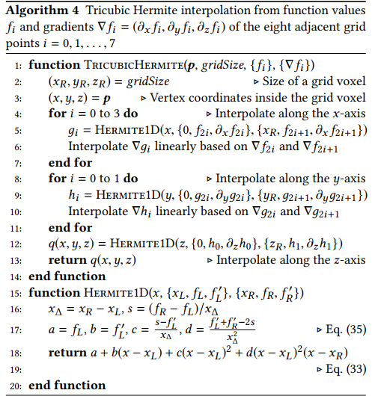SH函数使用Hermite插值，对SH梯度使用线性插值，计算出图中的 $g_{0},g_{1},g_{2},g_{3}$ 四个点的SH系数和SH梯度值；

第二个循环则是在y轴方向上，使用第一个循环的结果 $g_{0},g_{1},g_{2},g_{3}$，计算图中的 $h_{0},h_{1}$ 两点的值；

最后再用同样的方法在z轴方向上使用 $h_{0},h_{1}$ 两点的值计算出我们需要的 $q$ 点的结果。

**4.总结**

这篇论文给出了一种基于均匀多边形面积光源的SH梯度的新的解析推导，将计算转换成边界积分，并最终简化到SH系数的早期递归。这种方法连接了SH和PRT算法和近年提出的可微分渲染技术。虽然公式的推导看起来很复杂，但实际的实现很简单，只需要在计算SH系数之外加上很少的代码就可以。这篇论文还给出了将梯度在Hermite插值中的用法，同时保证了相当高的精度，而且需要的网格比较稀疏。最重要的是，这种方法在光源数量增加时不会造成巨大的算力负担，开销很小，所以能够使PRT技术扩展到实时渲染数百个独立的面积光源。

SH梯度既可以在离线渲染中对来自多个面积光源的辐射场进行重要性采样，也可以用于其他的扩展。这篇论文的算法只是对每个着色点或像素的光照效果进行基于SH采样的插值。鉴于SH梯度是一个基本的数学量，我们可以相信将来在渲染和其他领域会有各种有趣的应用。